家庭组网方案

近年来，计算机价格下降很快，硬件产品的更新更是一日千里，许多家庭都渐渐添置了两台，甚至两台以上的电脑。再加上网络的普及，组建家庭网络就逐渐提上了日程。

    大家都知道，家庭组网是一项经济便利的选择，它不仅方便了数据的交换，而且可大幅度地降低后置PC的投资。文件共享使得你可以在一台机子上访问另外一台机子的文档；家庭成员对打网络游戏，其乐融融。

    那么，或许有人要问，如何建立家庭网络呢？会不会很复杂呢？鉴此，我们结合图形给大家介绍一下家庭组网的三种基本方式，希望能给大家带来帮助。

**一、简单的家庭网络**

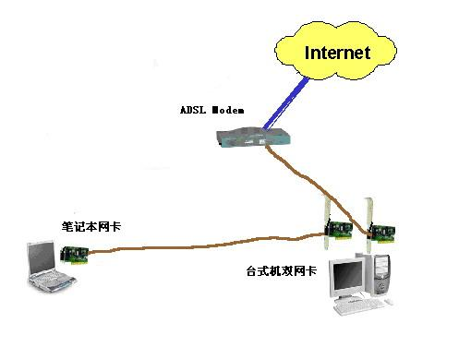

图1. 简单组网结构示意图

    我们针对有线家庭网络的特点提出以下两种构建方式。

**两台电脑：**

    如果一个家庭只有两台电脑，则通常采用电缆直连方法。电缆又分好几种,一种是双绞线电缆；另一种是并行电缆；还有就是串行电缆。

    现在大多数都是使用双绞线,还需要以下几个设备:

* + 两块以太网卡，当然最好是现在主流的10／100Mbps快速以太网卡；
  + 一条经过跳（1－3，2－6跳线法）的五类以上双绞线，不过最长距离限为100米。连接宽带终端设备的网线购买设备时已有。

    硬件设置：

    使用"直接电缆连接"，两台机子的距离不能太远，一般以一个房间为限，因为电缆线的长度是有限的嘛，太长了不方便。接下来将串行/并行电缆的两端分别插入两台机子的串行/并行口中，这是很关键的一步，请参照下图所示操作：

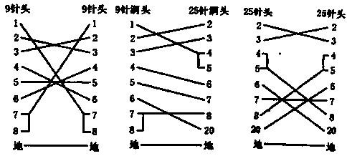

图2 串行/并行电缆对联

    软件设置：

    第一步：选定一台作为主机，依次点击Windows中的"开始"→"程序"→"附件"→"通讯"→"直接电缆连接"，这时会弹出设置向导，选中主机选项按钮；

    第二步：计算机将会自动检测可用的的并口和串口，选择所需要的端口，然后根据提示操作。

    第三步：在客户机上重复操作上面步骤，注意在设置向导中请选客户机按钮。这样两台计算机的连接可以建立完成，当需要连接以便传输数据时，请按以下步骤操作：

　　（1）：打开主机中的"开始"→"程序"→"附件"→"通讯"→"直接电缆连接"，点击"侦听"。

　　（2）：打开客户机中"开始"→"程序"→"附件"→"通讯"→"直接电缆连接"，点击 "连接"。

    这样，两台机子便可以访问共享出来的文件夹以及进行数据传输了。

    如果需要改变主机与客机的关系，该怎么办呢？这时就需要重新进行设置。照例在主机或客户机上点击运行"开始"→"程序"→"附件"→"通讯"→"直接电缆连接"，单击"更改"按钮，即可弹出"直接电缆连接"向导，然后参照先前的设置过程重新定义主客机的关系就可以了。

    注意事项：

    事实上这并不是严格意义上的"网络"，但因为无须购买新的设备，做到了花最少的钱取得最大的效益，不失为双机互连的最经济、最方便的一种方法。但这种方法也不无缺点，具体表现在两机互访时需要频繁地重新设置主机客关系，另外，数据传输速率较慢，仅适合于双机交换数据或是简单的连机游戏。

最后把直接连接宽带设备的电脑作为网关（或代理）服务器，安装相应的网关（或代理）服务器软件，如Sygate、Wingate等软件，然后再进行相应的配置，即可实现网关型或代理服务器型宽带共享。

**三台电脑:**

    以上是不采用网络连接设备的方法，要实现宽带接入共享，最好接上相应的宽带终端设备，如ADSL的ADSLModem，CM的Cable Modem，目前主流的这两种Modem都是以太网接口的，所以也需要用网卡连接，这样就还需在其中一台电脑中安装多一块网卡。

    在这种配置情况中，通常也可能有多种具体共享方案。在这里我们细分出来两种主要方案，一种是无需任何集线设备，即不用集线器和交换机，只需通过网卡实现三台电脑的互联。另一种方案我们将在后面提到。

    前一方案所需设备如下：

* + 5块10／100Mbps以太网卡（其中一块用于宽带连接）。
  + 2条经过跳（1－3，2－6跳线法）的五类以上双绞线，不过最长距离限为100米。同样连接宽带终端设备的网线购买设备时已有。

采用双网卡网络连接的实现方法，实际上就是在其中一台电脑中安装双块网卡，作为“网络桥接器”（即“网桥”），这两块网卡都用于局域网连接，而不是用来连接其它电脑，宽带也通过一块以太网卡连接在另一台电脑中，实现共享。其硬件设置，软件设置同上。

    总结该方式，我们可发现它具有两个非常明显的优点，一是连接简单；二是投资极少。当然，其缺点就是必须要有一台主机做服务器，其他机器要上网时，服务器必须开机。

**二、利用路由器和交换机或集线器（选其一）**

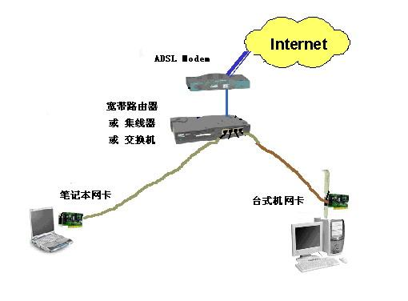

图3 交换机（集线器）+ADSL组网结构图

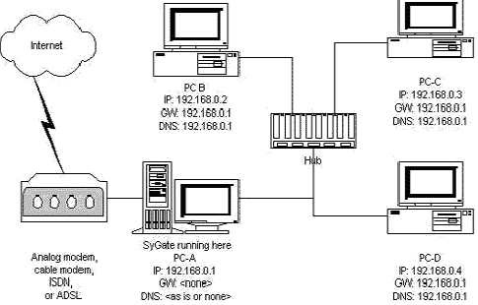

图4 ADSL+HUB（交换机）连接及配置图

    当共享电脑超过3台（一般是多家庭共享），我们建议大家采取如下方案：

**1.路由器方案**

    这种方案是指仅通过宽带路由器来实现，因为现在的宽带路由器所提供的交换端口基本上都为4口，所以最多只能直接连接4台电脑，这样这种共享方案也就只适用于4台电脑的情况。

    所需设备如下：

* + 4块10／100Mbps以太网卡（宽带设备直接连接在宽带路由器的WAN端口）；
  + 含4口以上的宽带路由器
  + 5条五类以上直通双绞线，每条长度限为100米（原购买宽带设备时提供的网线为交叉的，仅适用于与电脑直连，不能用于与交换机或路由器直连）。

    在这种方案中，就无需单独一台电脑长期开启，当各用户需要上网时，只需打开路由器即可上网，非常方便。

网络连接好后，可以在浏览器中直接输入路由器的默认IP地址和用户帐号、密码（通常为192.168.1.1，用户帐号和密码通常都为“admin”，可查看相应路由器的使用手册得知，然后在Web界面中配置路由器各协议，添加用户（可采用路由器的DHCP服务自动分配IP地址）；如果是PPPOE虚拟拨号用户，则还可配置路由器的PPPOE协议，使它能自动或手动拨号，代替计算机用户直接拨号。各种用户访问权限的配置也可以在路由器中通过Web配置界面进行详细配置，由此实现“代理型”共享功能。

**2.集线器＋路由器方案**

    如果用户数超过4个，主要是多家庭或者小型企业共享使用，因为宽带路由器只有4个交换式LAN端口，所以先要求对部分用户用集线器集中连接起来，然后再用直通双绞线与路由器LAN端口连接。所需设备如下：

* + n块（相应用户数）10／100Mbps以太网卡；
  + 桌面型集线器；
  + 含4个交换端口的宽带路由器；
  + n＋1条五类以上直通双绞线，其中一条用于宽带设备与路由器的连接。1条五类以上交叉双绞线，用于集线器的普通端与路由器的普通端口连接，如果是采用集线器的UPLink端口与路由器普通端口连接，则需要一条直通五类以上双绞线，而不用交叉线。

同样，在这种方案中，当各用户需要上网时，只需打开路由器，接上集线器，即可轻松上网，非常方便。

**3.集线器+（路由器）+交换机方案**

    如果用户数目更多，如网吧或者中等企业等，这时就要采用交换机了。如果认为没必要采用路由共享方式，也就没必要购买宽带路由器，此时可以采用集线器或者交换机集中连接即可，用其中一台性能最好，连接方便的计算机担当网关服务器或者代理服务器，通过代理服务器软件为各用户配置具体的访问权限和互联网应用，网关型不可配置访问权限。这种方案所需设备如下：

* + 桌面型集线器或交换机；
  + n块10／100Mbps以太网卡；
  + n（用户数）＋1条五类以上直通双绞线，其中一条用于宽带设备与集线器或者交换机相连，因为购买宽带设备时所提供的网线仅适用于直接连接电脑用，不是交叉线，不能用于连接交换机或集线器的普通端口上。

    当然宽带终端设备也可以通过在其中一台计算机上安装两块网卡，而直接连接在其中担当网关或者代理服务器的计算机上。

    优点：各机可以单独上网，没有服务器的麻烦

    缺点：需添置一定的硬件设备。稳定性受中间设备影响。

**三、无线家庭组网**

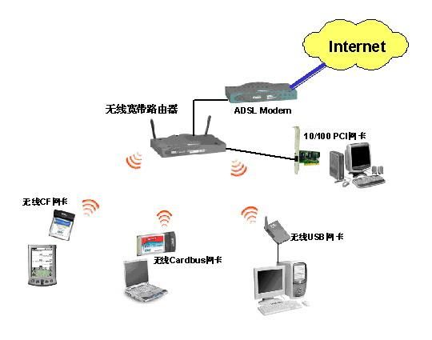

图5 无线家庭组网结构图

    与有线网络相比较，无线网络更灵活、更方便、更安全、适应性更强、操作也更简单，让人能够真正体会到网络无处不在的奇妙感觉！

    要能无线上网，首先必须要有AP。AP的全称叫做Access Point，也就是接入点，借助于AP，既可以实现无线与有线的连接，也可以实现无线网络的Internet共享。

    目前，许多网络设备提供商都有自己的无线网络产品，知名的品牌如美国的CISCO和NETGEAR，台湾的D-Link和Accton，大陆的华为3COM和神州数码等等。大家可根据自己家庭网络环境及经济承受能力，挑选适合自己的无线网络产品。

    由于无线网络无需使用集线设备，因此，仅仅在每台台式机或笔记本电脑插上无线网卡，即可实现计算机之间的连接，构建成最简单的无线网络。其中一台计算机可以兼作文件服务器、打印服务器和代理服务器，并通过Modem或ADSL接入Internet。这样，只需使用诸如Windows 9x/Me、Windows 2000/XP等操作系统，就可以在服务器的覆盖范围内，不用使用任何电缆，在计算机之间共享资源和Internet连接了。在该方案中，台式计算机和笔记本电脑均使用无线网卡。

    无线网络的设置

    第1步，在控制面板中打开“网络连接”窗口。

    第2步，右键单击“无线网络连接”图标，在快捷菜单中单击“属性”，显示“无线网络连接属性”对话框。

    第3步，选择“无线网络配置”选项卡，并选择“用Windows来配置我的无线网络配置”复选框，启用自动无线网络配置。

    第4步，单击“高级”按钮，显示“高级”对话框。

    第5步，选择“仅计算机到计算机（特定）”选项，实现计算机之间的连接。若既直接连接至计算机，又保留连接至接入点的功能，可选择“任何可用的网络（首选访问点）”选项。

    需要注意的是，在首选访问点无线网络中，如果有可用网络，通常会首先尝试连接到访问点无线网络。如果访问点网络不可用，则尝试连接到计算机到计算机无线网络。例如，如果工作时在访问点无线网络中使用笔记本电脑，然后将笔记本电脑带回家使用计算机到计算机家庭网络，自动无线网络配置将会根据需要更改无线网络设置，这样无需用户作任何设置就可以直接连接到家庭网络。

    第6步，依次单击“关闭”和“确定”按钮，建立计算机之间的无线连接，显示信息框，提示无线网络连接已经连接成功。

    无线网卡无需设置IP地址，只需采用默认的自动获取IP地址，即可实现计算机之间的连接。若需借助于一台计算机作为代理服务器从而实现Internet连接，则只需在同时接入Internet（或者是ADSL或者是小区宽带）和无线网络的计算机中，打开网络连接窗口，然后，再该窗口左侧的“网络任务”栏中单击“设置家庭和小型办公网络”超级连接，运行“网络安全向导”，将该计算机配置为ICS主机。然后，再在其他计算机上也运行“网络安装向导”，并设置为客户端即可。

    无线上网方式使用方便，某一台机器上网登录非常方便，但它也有一些缺点，如投资较大，同时无线受环境影响难免有断线机率。

**四、智能家居**

住宅最早是为家庭提供安全保护和生活栖息的场所，现代高尚住宅已演变为人生成就的标志。高科技和信息化为高尚住宅注入了智慧、带来了活力。作为物联网产品应用之一，智能家居不再指一幢单纯的建筑，相反，成了主人发挥想象和享受生活的空间，使家庭更为舒适、安全之余又不乏与外界的信息互动。

**智能家居涵盖了安全防护、自动控制、信息系统、智能机器人等许多方面：**

      1、安全防护

      家庭安全是指家庭防火、防气和水漏泄、防盗 ，它由传感器和相应的控制模块组成。传感器对周围的光线、温度和气味等参量进行检测，发现漏气、漏水、火情和偷盗等情况时立即将有关信息送给管理平台，根据提供的信息进行判断，采取相应的措施或报警。

      2、电器控制

      家可以表达一个人的个性，每个人在家时应尽可能的让自己感到舒适。可以对空调、电视机、视频音响装置、清洁器等电器进行自动控制，能使能源、照明和热水供应等设备运行为我最佳所用。

      3、家用机器人

      不久的将来家用智能机器人将会成为高端住宅的必备设备。它可以代替人完成看家、打扫卫生、娱乐互动，医疗看护等工作，同时可以远程遥控或预先设定。

**智能家居的实现必须体现如下特点：**

1. 无需维护的运行：整个家庭内各种设备都连接到其网络上，通过网络上运营商的软件平台，可实现对设备的监测和故障诊断功能。一旦出现故障，会自动给出故障提示，并要求设定的相应维修单位保修，无需主人亲自动手。
2. 简单的操作：因为智能家居是在千家万户中使用的，考虑到使用者的年龄、职业、经历以及受教育程度等的差异，所以该类系统的操作必须简单，方便，可靠，以适应不同使用人群的需要。
3. 可根据个人或家庭生活方式定制：随着信息时代的到来，个性化的要求在不断提高，未来智能家居应能够根据不同使用者的家庭环境、设备数量和类型、以及生活方式习惯等可做相应的配置和调整。
4. 交互式：交互式的特点能够充分给予用户选择的自由，任何时候，他都可以选择任何节目来听或看，或者任何时候，他都可以和其他人交谈等。
5. 高速化：只有宽带高速，才能将智能家居的应用提高到让用户享受生活便捷层面。许多的网上应用软件必须有高速率的网络来支持才会发挥效果。智能家居是一个多学科技术综合应用的系统，在住宅中建立的仅仅为完成上述功能提供了一个硬件平台，而要真正完成这些功能还需要有强大的运营服务软件平台支撑。

智能家居的混合组网方式，可以针对新装修家庭提供合适的解决方案，并且提供长期的运营服务，使用户不是只购买一些设备，而是通过我们的物联网运营中心得到永续的技术和服务保证，这也是我们不同于传统产品供应商的地方。

智能家居组网方案如图6所示。

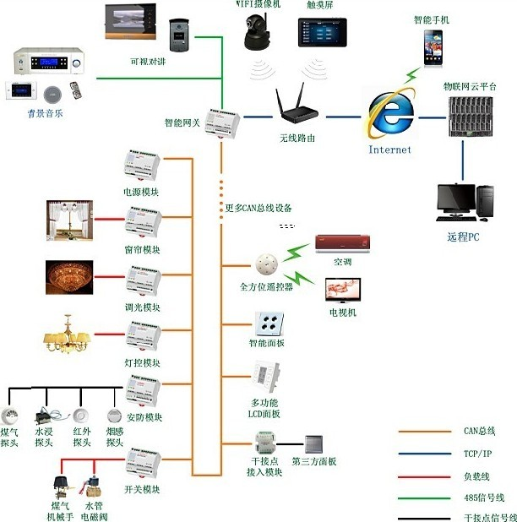

**图6 智能家居组网结构图**

**功能要求：**

1. 住宅的合法出入
2. 住宅的非法出入
3. 家庭视像情况
4. 水电气运行情况
5. 客人来访情况
6. 远程灯光的启停
7. 远程灯光的调节
8. 远程电器的控制
9. 根据用餐、会客、娱乐等要求，一键式灯光空调场景定义
10. 一键式求助报警
11. 胁迫报警处理
12. 报警灯光提示和信号发布
13. 一个遥控器代替家庭的所有遥控器度假或在外时通过手机、电脑能随时了解家庭情况
14. 在家时能使用平板电脑或可移动信息终端查看、设置、控制所有智能家居功能、同时能上网、娱乐休闲使用。

**设备 配置方案：**

针对需要新装修或户型面积在150平米以上的高档住宅或别墅、主要采用Zigbee无线和CAN总线模块和控制器混合组网架构。

|  |  |  |  |
| --- | --- | --- | --- |
| 系统分类 | 配置 | 安装位置 | 功能描述 |
| 智能遥控器 | 手持遥控器 | 手持、移动 | 对智能家居系统实现集中控制的无线终端设备，可以对某个单回路进行控制，也可以集中场景式控制 |
| 智能四合一模块 | 天花板吸顶安装 | 对红外家电控制的执行设备，全方位红外学习发射控制器，对红外家电，如电视、空调、DVD等实现一对多控制 |
| iPad平板电脑 | 手持、移动 | 对智能家居系统实现集中控制的无线终端设备，通过可视化触控界面，查询设备工作状态并进行控制 |
| 智能面板 | 四键轻触面板 | 墙面、嵌入式 | 本地手动控制灯光、窗帘、家电等，单回路控制或场景控制 |
| 八键轻触面板 | 墙面、嵌入式 | 本地手动控制灯光、窗帘、家电等，单回路控制或场景控制 |
| 六键可翻页式LCD面板 | 墙面、嵌入式 | 本地手动控制灯光、窗帘、家电等，单回路控制或场景控制 |
| 壁挂式七寸屏 | 墙面 | 系统设备集中控制终端，有线信号传输 |
| 控制模块 | 窗帘控制模块 | 弱电箱 | 对窗帘电机控制的执行设备，配合窗帘电机，能实现对窗帘的开、关、停控制 |
| 继电器模块 | 弱电箱 | 对灯具开关控制的执行设备，不仅能进行开光控制，而且对负载回路具有电流反馈功能，从而反映灯光回路工作状态 |
| 调光模块 | 弱电箱 | 对灯具开关、调光控制的执行设备，能实现灯具的0%-100%的平滑调光 |
| 电动窗帘 | 窗户 | 对窗帘实现控制功能的动作设备，配合窗帘控制模块对窗帘实现开、关、停控制 |
| 基于互联网可视对讲系统 | 门口机 | 室外门口 | 访客进入前身份确认，通过门口机与室内主人通话，视频确认 |
| 室内七寸屏 | 室内墙壁 | 与门口机视频通话终端，待什么确认之后通过室内终端可以打开大门，允许进入 |
| 背景音乐系统 | 背景音乐主机 | 客厅 | 音频分区广播、音乐系统控制中心设备、音源输入设备 |
| 音箱 | 天花板 | 音频输出设备 |
| 室内七寸屏 | 室内墙壁 | 对音频系统的点播操作 |
| 视频监控及家庭安防 | WIFI摄像机 | 入户门口 | 视频监控，通过手机以及平板电脑查看视频 |
| 安防模块 | 弱电箱 | 报警信号接收设备，并将警情上报、广播 |
| 煤气探测器 | 厨房 | 煤气浓度探测，一旦煤气泄漏，发出报警信号 |
| 水浸探测器 | 厨房 | 地面积水探测，一旦地面积水超标，发出报警信号 |
| 红外探测器 | 对外门窗 | 红外信号探测设备 |
| 煤气机械手 | 厨房煤气管 | 电动关闭煤气阀门装置 |
| 水管电磁阀 | 水管总阀 | 电动关闭水阀门装置 |
| 云平台连接 | 智能网关 | 弱电箱 | 系统远程监控协议转换核心硬件 |
| 物联网云平台 | 网络服务器+平台软件 | 手机、PC、各种移动终端远程监控操作平台 |